

Universidad Nacional de Costa Rica

Escuela de Informática

I Ciclo Lectivo 2020

EIF411 Diseño y programación de plataformas móviles

Análisis de los productos de Xamarin

**Profesor**

Juan de Dios Murillo Morera

**Estudiantes**

Paola María Zúñiga Solís

Rubén Pereira

26 de abril, 2020

Con el fin de comprender el funcionamiento de Xamarin se llevó a cabo la implementación de una aplicación que simulara un juego de memoria. Para esto se creó un grid 5 x 5 con un botón en cada celda. A través de esta aplicación se logró comprender el funcionamiento de esta herramienta, sus características, sus lenguajes, su estructura, su instalación.

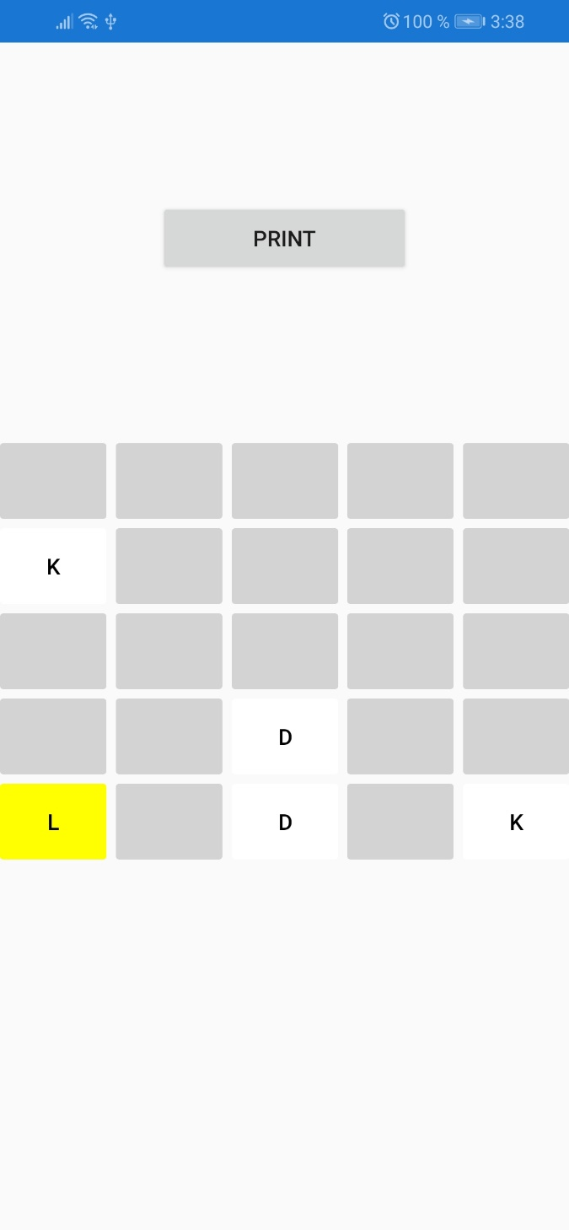

Xamarin permite escribir toda la lógica de negocio en C#, este código podrá ser reutilizada para cada una de las diferentes plataformas, logrando así una reutilización de código. Cabe destacar que esta herramienta crea la interfaz de usuario nativa para cada plataforma lo cual es una de las principales características por la cual los desarrolladores eligen a Xamarin para la creación de aplicaciones. Si se realiza un cambio en el código fuente, este cambio aplica para todas las plataformas. En Mac OS para hacer uso de esta herramienta se necesita Xamarin Studio mientras que en Windows se necesita Visual Studio. Es importante mencionar que Xamarin, al igual que Android Studio, le ofrece al usuario crear aplicaciones para dispositivos inteligentes como lo son relojes.

Una de las principales ventajas que presenta Xamarin ante Android Studio es su lenguaje. C# es un lenguaje más flexible que Java y permite diferentes implicaciones de lenguajes de alto nivel que facilitan el desarrollo de una aplicación.

Además de Xamarín, existe una gran cantidad de herramientas que permiten la creación de aplicaciones las cuales, a partir de un solo proyecto se crea una aplicación para Android, Windows phone y iOS, lo cual facilita el trabajo para los programadores que antes requerían realizar tres proyectos diferentes, cada uno en un lenguaje y en un IDE diferente. Actualmente existen diferentes herramientas que crear aplicaciones multiplataformas al igual que Xamarin como lo son React Native o Flutter.